Занятие 5

Тема: Объемная аппликация «Лисичка».
Направление. Трудовое и экономическое воспитание. Профессионально-творческое воспитание.
Цель: формирование у учащихся разнообразных трудовых умений и навыков, формирование основ культуры труда.
Коррекционная цель: корригировать и развивать мелкую моторику кистей рук, формировать ручную умелость, соразмерность движений.

Ход занятия:
I. Эмоционально-психологический настрой.
Метод «Здравствуй друг»
-Здравствуй, друг! (рукопожатия)
- Как ты тут? (хлопают друг друга по плечу)
- Где ты был? (дергают за ухо)
- Я скучал (прикладывают руку к сердцу)
- Ты пришел? (разводят руки в сторону)
- Хорошо! (обнимаются)

II. Введение в тему занятия, формирование интереса.
- Назовите животных по картинкам.
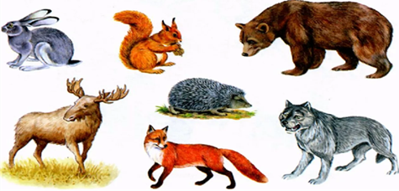 | - Про какого из этих животных эти загадки?  Очень хитрая плутовка,  Заметает следы ловко.  Рыжий хвост её- краса,  А зовут ее ... (лиса).  В рыжей шубке и с хвостом,  С изворотливым умом.  В сарае кур пересчитала,  И всех в лес перетаскала.
- Почему лису называют «хитрой»?
- В каких сказках встречались с эти образом?
- Что о лисе вы знаете?
- Опишите ее внешний вид.
- Где обитает?
- Как и чем питается?

III. Объемная аппликация «Лисичка».
-Сегодня мы будем изготовлять лисичку-сестричку. А соберём мы ее из геометрических фигур.
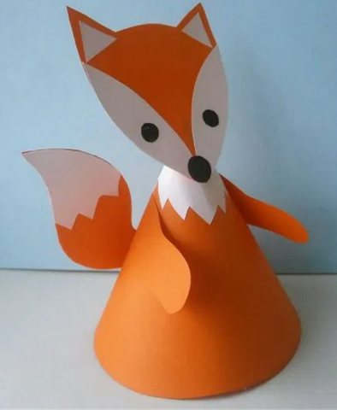 | - Какие геометрические фигуры есть в объемной аппликации?  - Какого цвета бумагу будем использовать?  - Какое настроение вызывает у вас эта лисичка?
1. Повторение правил техники безопасности на занятиях по техническому труду.
- Подготовь рабочее место.
- При работе с клеем используй кисточку.
- Ножницы передавай кольцами вперёд.
2. Порядок выполнения работы, вырезаем заготовленные шаблоны поделки.
1) Из оранжевой бумаги вырезается туловище (1 шт.), лапы (2 шт.), голова (2 шт.), щеки (2 шт.).
2) Из белой бумаги – грудка (1 шт.), ушки (2 шт.), щеки (2 шт.), кончик хвоста (2 шт.).
3) Из черной бумаги – нос (1 шт.), глаза (1 шт.)
IV.Динамическая пауза.
У лисицы острый нос, (показываем «острый» носик)
У нее пушистый хвост, (показываем руками сзади «хвост»)
Шуба рыжая лисы (поглаживаем себя по плечам, рукам)
Несказанной красоты.
Лиса важно похаживает, (идем важно, покачиваясь)
Шубу пышную поглаживает. (поглаживаем себя по плечам, рукам)
Я - охотница до птицы! (хватательные движения перед грудью)
Кур ловить я мастерица!
Как увижу - подкрадусь, (ладонь ставим на лоб «козырьком»)
И тихонько затаюсь. (присесть, сжаться в комок)
После прыгну и схвачу, (прыжок в сторону)
Деткам в норку отнесу. (побежали по кругу)
Продолжаем выполнять объёмную аппликацию.
V. Организация практической работы.
Метод «Инфо-угадайка»
Сборка деталей объемной аппликации по схеме. Рассмотри картинки и расположи их в порядке сбора деталей лисички.

 | 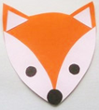 | 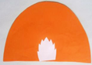 |  | 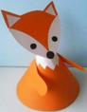 | 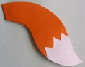
Щеки и уши приклеить к голове. | Нос и глаза также приклеить. | Приклеить белую грудку. | Свернуть туловище и склеить края. | Склеить голову и туловище. | Склеить хвост и приклеить.

VI.Демонстрация работ, организация выставки.
VII. Итог занятия.
Работа в технике аппликации очень увлекательное занятие. Мы учимся усидчивости, умению чувствовать прекрасное и воплощать красоту в реальность.
VIII. Рефлексия.
Упражнение «Комплименты».
Дети становятся в круг. Глядя в глаза соседу, говорят несколько слов, хвалят за то, как они работали на занятии, желают дальнейших успехов.

